**Alur Tujuan Pembelajaran**

**Seni Budaya untuk SD/MI Kelas II**

**(Fase A)**

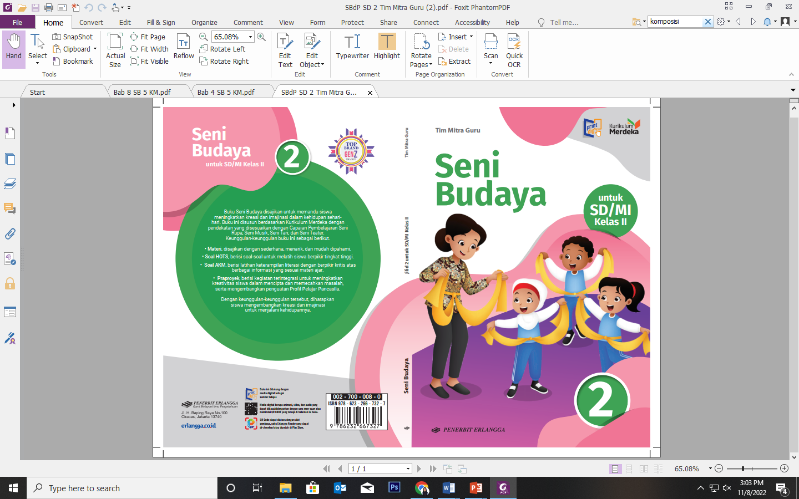

**ANALISIS CAPAIAN PEMBELAJARAN SENI BUDAYA**

**FASE A**

**Seni Rupa**

|  |  |
| --- | --- |
| **Elemen** | **Capaian Pembelajaran** |
| Mengalami  (*Experiencing*) | Pada akhir fase A, peserta didik mampu mengamati elemen-elemen rupa di lingkungan kesehariannya dan menuangkan pengalaman kesehariannya secara visual dengan menggunakan bentuk-bentuk dasar geometris. Peserta didik mengeksplorasi alat dan bahan dasar dalam berkarya seperti kertas, alat menggambar, mewarnai, membentuk, memotong, dan merekat. |
| Menciptakan  (*Making/Creating*) | Pada akhir fase A, peserta didik mampu menciptakan karya dengan mengeksplorasi dan menggunakan elemen seni rupa berupa garis, bentuk, dan warna. |
| Merefleksikan  (*Reflecting*) | Pada akhir fase A, peserta didik mampu mengenali dan menceritakan fokus dari karya yang diciptakan atau dilihatnya (dari teman sekelas karya seni dari orang lain) serta pengalaman dan perasaannya mengenai karya tersebut. |
| Berpikir dan Bekerja  Artistik (*Thinking and Working Artistically*) | Pada akhir fase A, peserta didik mampu mengenali dan membiasakan diri dengan berbagai prosedur dasar sederhana untuk berkarya dengan aneka pilihan media yang tersedia di sekitar. Peserta didik mengetahui dan memahami keutamakan faktor keselamatan dalam bekerja. |
| Berdampak (*Impacting*) | Pada akhir fase A, peserta didik mampu menciptakan karya sendiri yang sesuai dengan perasaan dan minatnya. |

**Seni Musik**

|  |  |
| --- | --- |
| **Elemen** | **Capaian Pembelajaran** |
| Mengalami  (*Experiencing*) | Pada akhir fase ini, peserta didik mampu mengimitasi bunyi-musik sederhana dengan mengenal unsur-unsur bunyi-musik baik intrinsik maupun ekstrinsik. |
| Merefleksikan  (*Reflecting*) | Pada akhir fase ini, peserta didik mampu mengenali diri sendiri, sesama, dan lingkungan yang beragam (berkebinekaan), serta mampu memberi kesan atas praktik bermusik lewat bernyanyi atau bermain alat/media musik baik sendiri maupun bersama-sama dalam bentuk sederhana |
| Berpikir dan Bekerja Artistik (*Thinking and Working Artistically*) | Pada akhir fase ini, peserta didik mampu menyimak, mengenali, dan mengimitasi bunyi-musik dan menerapkan kebiasaan bermusik yang baik dan rutin dalam berpraktik musik sederhana sejak dari persiapan, saat bermusik, maupun usai berpraktik musik, serta memilih secara aktif dan memainkan karya musik sederhana secara artistik dengan mengandung nilai-nilai positif dan membangun. |
| Menciptakan (*Creating*) | Pada akhir fase ini, peserta didik mampu mengembangkan imitasi bunyi-musik menjadi pola baru yang sederhana dengan mengenal unsur-unsur bunyi-musik baik intrinsik maupun ekstrinsik. |
| Berdampak (*Impacting*) | Pada akhir fase ini, peserta didik mampu menjalani kebiasaan bermusik yang baik dan rutin dalam berpraktik musik dan aktif dalam kegiatan-kegiatan bermusik lewat bernyanyi dan memainkan media bunyi-musik sederhana serta mendapatkan pengalaman dan kesan baik bagi diri sendiri, sesama, dan lingkungan. |

**Seni Tari**

|  |  |
| --- | --- |
| **Elemen** | **Capaian Pembelajaran** |
| Berpikir dan Bekerja Artistik (*Thinking and Working Artistically*) | Pada akhir fase ini, peserta didik mampu menunjukkan hasil gerak berdasarkan norma/perilaku yang sesuai dalam menari dengan keyakinan dan percaya diri saat mengekspresikan ide dan perasaan kepada penonton atau lingkungan sekitar. |
| Mengalami  (*Experiencing*) | Pada akhir fase ini, peserta didik mampu mengamati bentuk tari sebagai media komunikasi serta mengembangkan kesadaran diri dalam mengeksplorasi unsur utama tari meliputi gerak, ruang, waktu, tenaga, serta gerak di tempat dan gerak berpindah. |
| Menciptakan  (*Making/Creating*) | Pada akhir fase ini, peserta didik mampu mengidentifikasi unsrurutama tari (gerak, ruang, waktu, dan tenaga), gerak di tempat dan gerak berpindah untuk membuat gerak yang memiliki kesatuan gerak yanng indah. |
| Merefleksikan  (*Reflecting*) | Pada akhir fase ini, peserta didik mampu mengemukakan pencapaian diri secara lisan, tulisan, dan kinestetik. |
| Berdampak (*Impacting*) | Pada akhir fase ini, peserta didik mampu menumbuhkan keingintahuan, menunjukkan antusiasm saat proses pembelajaran tari yang berpengaruh pada kemampuan diri dalam menyelesaikan aktivitas pembelajaran tari. |

**Seni Teater**

|  |  |
| --- | --- |
| **Elemen** | **Capaian Pembelajaran** |
| Berpikir dan Bekerja Artistik (*Thinking and Working Artistically*) | Bermain dengan tata artistik panggung dilakukan untuk mengenal bentuk dan fungsi tata artistik panggung dan memahami tata kerja di KBBI ansambel dengan mengenalkan dan melatih cara bekerja sama dengan orang lain. |
| Mengalami  (*Experiencing*) | Proses mengalami dilakukan dengan observasi dan konsentrasi dengan cara melihat dan mencatat kebiasaan diri sendiri; secara aplikasi dilakukan dengan olah tubuh dan vokal untuk mengenal fungsi gerak tubuh, melatih ekspresi wajah dan melakukan pernapasan. |
| Menciptakan  (*Making/Creating*) | Menciptakan dilakukan melalui imajinasi dengan cara memainkan dan menirukan tokoh. Peserta didik pun dilatih untuk merancang pertunjukan dengan cara terlibat dalam sebuah pertunjukan dengan bimbingan. |
| Merefleksikan  (*Reflecting*) | Refleksi dilakukan dengan metode menguatkan ingatan emosi melalui menggali suasana hati dari peristiwa yang dialami pemain dengan menyesuaikan peristiwa tokoh. Proses lain dilakukan dengan jalan apresiasi karya seni dengan menggali kelebihan dan kekurangan karya sendiri. |
| Berdampak (*Impacting*) | Proses belajar dan produk akhir mencerminkan Profil Pelajar Pancasila melalui menggali potensi diri (mandiri) dan kreatif. |

**ALUR TUJUAN PEMBELAJARAN SENI BUDAYA**

**FASE A**

| **Elemen** | **Capaian**  **Pembelajaran** | **Bab** | **Tujuan Pembelajaran** |
| --- | --- | --- | --- |
| **Semester I** | |
| Seni Rupa | Pada akhir fase A, peserta didik mampu  mengamati elemen-elemen rupa di lingkungan kesehariannya dan menuangkan pengalaman kesehariannya secara visual dengan menggunakan bentuk-bentuk dasar geometris. Peserta didik mengeksplorasi alat dan bahan dasar dalam berkarya seperti kertas, alat menggambar, mewarnai, membentuk, memotong, dan merekat. | Bab 1.  Mengenal karya dua dan tiga dimensi | Peserta didik mampu:   * 1. Menjelaskan pengertian karya dua dimensi.   2. Mengidentifikasi unsur-unsur seni rupa pada karya dua dimensi.   3. Mengidentifikasi fungsi media, alat, dan bahan dalam berkarya.   4. Membuat contoh karya seni dua dimensi.   5. Menjelaskan pengertian karya tiga dimensi.   6. Menyebutkan contoh karya tiga dimensi. |
| Seni Musik | Pada akhir fase ini, peserta didik mampu mengimitasi bunyi-musik sederhana dengan mengenal unsur-unsur bunyi-musik baik intrinsik maupun ekstrinsik | Bab 2. Bermain bunyi, irama, dan pola irama | Peserta didik mampu:   * 1. Menjelaskan pengertian bunyi.   2. Mengidentifikasi benda yang menghasilkan bunyi.   3. Mengidentifikasi alat musik ritmis.   4. Memainkan bunyi ritmis.   5. Mengidentifikasi alat musik melodis.   6. Memainkan bunyi melodis.   7. Menjelaskan pengertian irama dan pola irama sederhana.   8. Memainkan irama dengan tepukan. |
| Seni Tari | Pada akhir fase ini, peserta didik mampu menunjukkan hasil gerak berdasarkan norma/perilaku yang sesuai dalam menari dengan keyakinan dan percaya diri saat mengekspresikan ide dan perasaan kepada penonton atau lingkungan sekitar. | Bab 3. Bergerak bersamaku | Peserta didik mampu:   * 1. Menjelaskan pengertian tema dalam tari.   2. Mengidentifikasi dan menciptakan tema dalam tari.   3. Menentukan tema dalam tari.   4. Mengidentifikasi macam-macam gerak sederhana dalam tari.   5. Menjelaskan jenis-jenis arah hadap ddan arah gerak dalam tari.   6. Menciptakan gerak tari sederhana. |
| Seni Teater | Bermain dengan tata artistik panggung dilakukan untuk mengenal bentuk dan fungsi tata artistik panggung dan memahami tata kerja di KBBI ansambel dengan mengenalkan dan melatih cara bekerja sama dengan orang lain. | Bab 4. Bermain gerak dan suara dalam teater | Peserta didik mampu:   * 1. Menjelaskan pengertian seniman.   2. Menjelaskan pengertian gerak dasar dan contoh-contohnya saat melakukan teater.   3. Menjelaskan pengertian pantomim dan cara melakukannya.   4. Menirukan suara di lingkungan sekitar.   5. Melakukan permainan kata bersambung.   6. Membuat dan melakukan percakapan sedderhana.   7. Membacakan puisi dengan baik dan benar.   8. Menirukan dan memerankan tokoh yang diamati. |

| **Elemen** | **Capaian**  **Pembelajaran** | **Bab** | **Tujuan Pembelajaran** |
| --- | --- | --- | --- |
| **Semester II** | |
| Seni Rupa | Pada akhir fase A, peserta didik mampu menciptakan karya dengan mengeksplorasi dan menggunakan elemen seni rupa berupa garis, bentuk, dan warna. | Bab 5. Membuat dan menghias karya dua dan tiga dimensi | Peserta didik mampu:   * 1. Menjelaskan pengertian gambar imajinatif.   2. Menjelaskan cara menggambar dengan alat dan bahan yang digunakan.   3. Membuat gambar imajinatif.   4. Menjelaskan pengertian kolase.   5. Membuat kolase dan kolase bercerita.   6. Mengidentifikasi bentuk-bentuk karya tiga dimensi.   7. Membuat karya dua dimensi sederhana.   8. Membuat karya tiga dimensi sederhana. |
| Seni Musik | Pada akhir fase ini, peserta didik mampu mengenali diri sendiri, sesama, dan lingkungan yang beragam (berkebinekaan), serta mampu memberi kesan atas praktik bermusik lewat bernyanyi atau bermain alat/media musik baik sendiri maupun bersama-sama dalam bentuk sederhana | Bab 6. Asyiknya bermusik | Peserta didik mampu:   * 1. Menjelaskan pengertian nada dan melodi.   2. Mengidentifikasi nada panjang dan pendek.   3. Mengidentifikasi keras dan lemah nada.   4. Mengidentifikasi cepat dan lambat nada.   5. Menjelaskan pengertian lagu daerah.   6. Menjelaskan pengeertian birama.   7. Mengidentifikasi birama 2/4, ¾, dan 4/4.   8. Menjelaskan pengertian ensambel |
| Seni Tari | Pada akhir fase ini, peserta didik mampu mengamati bentuk tari sebagai media komunikasi serta mengembangkan kesadaran diri dalam mengeksplorasi unsur utama tari meliputi gerak, ruang, waktu, tenaga, serta gerak di tempat dan gerak berpindah. | Bab 7. Menyusun gerak tari sederhana | Peserta didik mampu:   * 1. Menjelaskan jenis-jenis latihan olah tubuh.   2. Menyebutkan gerak dasar dalam tari.   3. Mengidentifikasi jenis-jenis pola gerak tari.   4. Menjelaskan fungsi ekspresi dan pengiring tari.   5. Melakukan permainan tebak ekspresi.   6. Mengenalkan tari daerah asal. |
| Seni Teater | Proses mengalami dilakukan dengan observasi dan konsentrasi dengan cara melihat dan mencatat kebiasaan diri sendiri; secara aplikasi dilakukan dengan olah tubuh dan vokal untuk mengenal fungsi gerak tubuh, melatih ekspresi wajah dan melakukan pernapasan. | Bab 8. Asyiknya bercerita dan berimajinasi | Peserta didik mampu:   * 1. Menjelaskan pengertian bercerita.   2. Membacakan cerita dengan baik dan benar.   3. Memberikan tanggapan terhadap cerita teman dengan baik.   4. Membuat cerita dan bercerita di hadapan penonton.   5. Menjelaskan pengertian berimajinasi.   6. Memainkan dan menirukan tokoh sesuai imajinasi. |

**Keterangan:**

* Untuk pembelajaran Seni Budaya 2 mengikuti alokasi waktu mata pelajaran pilihan.
* Dalam setahun, mata pelajaran pilihan mendapatkan 144 jam pelajaran (JP).

Jadi, setiap semesternya mata pelajaran Seni Budaya mendapatkan alokasi waktu 72 JP (mencakup elemen pemahaman dan keterampilan proses).

* Untuk kegiatan proyek dilaksanakan berbaur dengan pelaksanaan JP.

**Profil Pelajar Pancasila yang relevan diterapkan dalam pembelajaran:**

1. Beriman, bertakwa kepada Tuhan Yang Maha Esa, dan berakhlak mulia
2. Berkebhinekaan global
3. Bergotong-royong
4. Mandiri
5. Bernalar kritis
6. Kreatif

**BAGAN ALUR TUJUAN PEMBELAJARAN SENI BUDAYA**

**FASE A KELAS 2**

**Semester I**

2.3 Mengidentifikasi alat musik ritmis.

1.4 Membuat contoh karya seni dua dimensi.

1.1 Menjelaskan pengertian karya dua dimensi.

3.4 Menciptakan gerak tari sederhana.

3.4 Mengidentifikasi macam-macam gerak dalam tari.

2.4 Memainkan alat musik ritmis.

4.2 Menjelaskan pengertian gerak dasar dan contoh-conthnya saat melakukan teater.

4.8 Menirukan dan memerankan tokoh yang diamati.

Keterangan warna elemen:

: Pemahaman

: Keterampilan proses

**BAGAN ALUR TUJUAN PEMBELAJARAN SENI BUDAYA**

**FASE A KELAS 2**

**Semester II**

6.1 Menjelaskan pengertian nada dan melodi.

5.3 Membut gambar imajinatif.

5.1 Menjelaskan pengertian gambar imajinatif.

7.5 Melakukan permainan tebak ekspresi.

7.1 Menjelaskan jenis-jenis latihan olah tubuh.

6.6 Mempraktikkan lagu daerah.

8.5 Menjelaskan pengertian berimajinasi.

8.6 Memainkan dan menirukan tokoh sesuai imajinasi.

Keterangan warna elemen:

: Pemahaman

: Keterampilan proses